Nomor Kelompok : *<isi dengan nomor kelompok>*  
Kelas : *<contoh: K0>*

NIM : *<isi dengan NIM>*Nama : *<isi dengan nama lengkap>*NIM : *<isi dengan NIM>*Nama : *<isi dengan nama lengkap>*

Lembar Kerja Praktikum 0 II2250 Manajemen Basis Data STI

Materi: *Schema Tuning*

# Skema Basis Data

Diberikan skema basis data sebagai berikut yang tersimpan dalam database pagila.

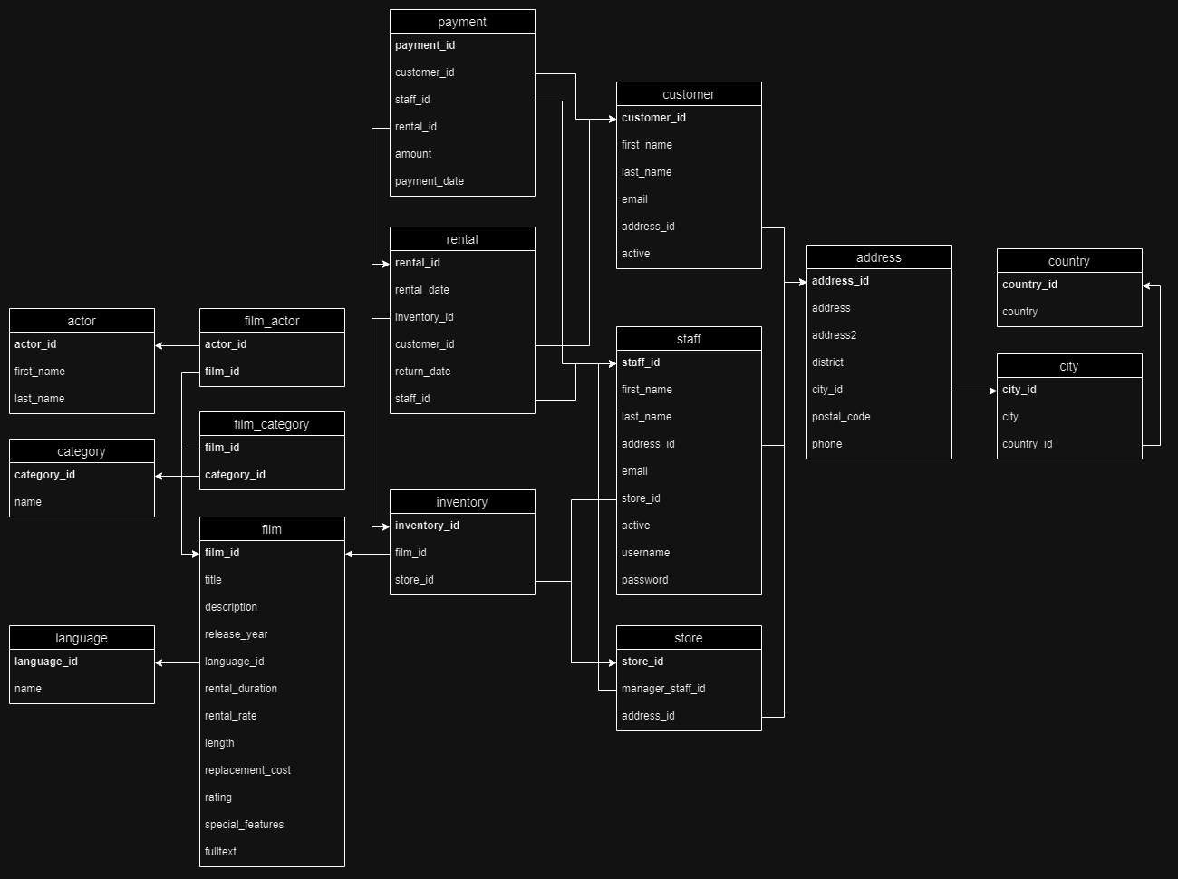

# Soal

(**Note**: Pastikan telah terdapat database bernama pagila di dalam komputer yang digunakan. Jika belum, buatlah sebuah database bernama pagila dan import pagila.sql ke dalam database tersebut!)

1. Ketika melakukan pengaksesan terhadap relasi film, biasanya juga disertai dengan pengambilan informasi nama category dari film tersebut.
   1. Buatlah query untuk menampilkan data **nama film** dan **nama category** dari film tersebut. Kemudian, hanya tampilkan 10 film **paling terbaru** rilis.
   2. Lalu, lakukan tuning terhadap skema basis data agar kinerja pemrosesan query tersebut menjadi lebih baik dan tunjukkan waktu perbandingan query-nya.

Hint: Gunakan \timing untuk menunjukkan waktu eksekusi sebuah query.

**Jawaban:**

| **Query Awal** |  |
| --- | --- |
| **Query Tuning** |  |
| **Query Akhir** |  |
| **SS Perbandingan Waktu** |  |

1. Pihak manajemen toko Pagila ingin mengakses data staff untuk mengetahui informasi tentang staff yang bekerja di toko Pagila.
   1. Buatlah query untuk menampilkan nama lengkap staff beserta *district* dari tempatnya bekerja.
   2. Lakukan tuning terhadap skema basis data agar kinerja pemrosesan query tersebut menjadi lebih baik dan tunjukkan perbandingan waktu query-nya.

**Jawaban:**

| **Query Awal** |  |
| --- | --- |
| **Query Tuning** |  |
| **Query Akhir** |  |
| **SS Perbandingan Waktu** |  |

1. Pihak manajemen toko Pagila ingin mencari tahu durasi dari rental yang dilakukan pelanggannya terhadap film yang disewakannya.
   1. Buatlah query untuk menampilkan kategori, judul, dan durasi rental dari 10 film yang paling lama dirental (tidak termasuk data film yang masih dirental/ belum dikembalikan).
   2. Setelah itu lakukan tuning dengan memanfaatkan materialized view terhadap query tersebut. Analisis dan jelaskan hasil perbandingan waktu eksekusi query **dengan dan tanpa *materialized view*!**

Tampilkan screenshot perbandingan eksekusi query

* 1. Apakah data yang ada pada *materialized view* selalu paling mutakhir? Jika tidak, bagaimana cara untuk menanganinya?

**Jawaban:**

| **Query Tampilkan Data** |  |
| --- | --- |
| **Query Materialized View** |  |
| **SS Query** |  |

# Pembagian Tugas

| **NIM** | **Nama** | **Tugas** |
| --- | --- | --- |
|  |  |  |
|  |  |  |